
s+p Software und Consulting AG
PW0201/ Stand: 11/2006
Abrechnung von geringfügig entlohnten Beschäftigten

PW0201_Abrechnung_gering-fuegig_Beschaeftigte.pdf

1 | Annahmestelle für die Bundesknappschaft konfigurieren
1 | Wechseln Sie im übergeordneten Mandanten auf die Seite <Mandant: Konfiguration: DEÜV> und klicken Sie auf die Schaltfläche <Optionen>. Wählen Sie hier den Eintrag <DEÜV-Stammdaten>. | 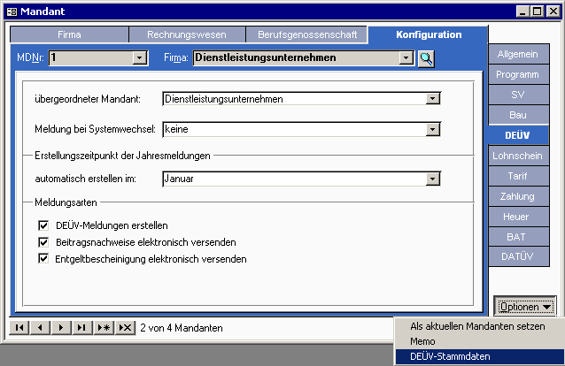
1 |  | Zu 1a.) Datenstamm – Mandant – Konfiguration - DEÜV
1 | Legen Sie einen neuen Datensatz an, indem Sie auf die Schaltfläche >* klicken.  Klicken Sie nun auf die Schaltfläche mit den 3 Punkten neben dem Feld <Name>. Sie erhalten eine Liste mit den Annahmestellen. Markieren Sie den Eintrag "Bundesknappschaft" mit der Maus uns klicken Sie auf <Übernehmen>.  Die Daten der Annahmestelle werden nun ins Formular DEÜV-Stammdaten automatisch eingetragen. Ergänzen Sie noch den Dateinamen für die DEÜV-Dateien (EDUA0) und der Beitragsnachweisdateien (EBNA0).  Schließen Sie das Formular. | 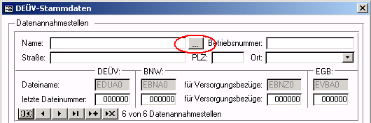  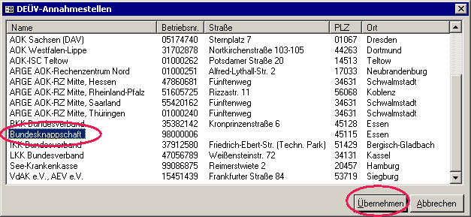
1 |  | Zu 1b.) Dialogfenster zur Auswahl der Annahmestelle
2 | Krankenkasse Bundesknappschaft konfigurieren
2 | Legen Sie nun für Ihren Mandanten eine neue Krankenkasse an:  Wechseln Sie ins Formular <Datenstamm: Krankenkassen>. Legen Sie einen Datensatz für die neue Krankenkasse an, indem Sie auf die Schaltfläche >* klicken.  Tragen Sie in das Bezeichnungsfeld <Krankenkasse> den Namen Bundesknappschaft ein und betätigen Sie die Eingabetaste (Enter).  Wählen Sie nun im Feld <Kassenart> den Eintrag "Knappschaft für geringfügig Beschäftigte" aus. Daraufhin werden die Felder Betriebsnummer, SV-Sätze und Annahmestelle automatisch mit den richtigen Daten gefüllt.  Ergänzen Sie noch die Adresse, Ihre Beitragskontonummer sowie die Bankverbindung. Schließen Sie das Formular. | 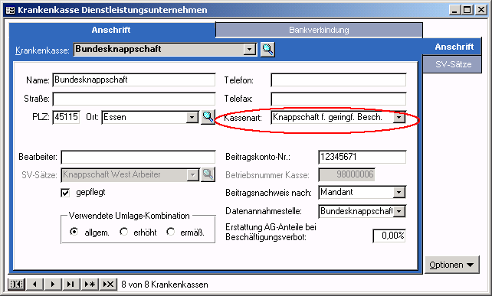
2 |  | Zu 2.) Datenstamm – Krankenkassen – Anschrift - Anschrift

3 | Stammdaten des Arbeitnehmer einstellen
3 | Wechseln Sie auf die Seite <Arbeitnehmer: Steuer/ SV: LSt-Karte>.  Wählen Sie den Eintrag  - 2*% einheitliche Pauschalsteuer (wenn keine Lohnsteuerkarte vorliegt)  - oder  - die Steuerklasse laut Steuerkarte | 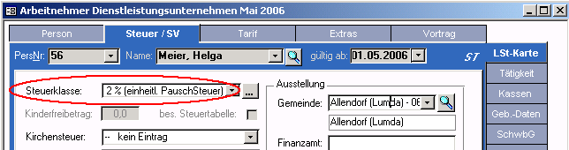
3 |  | Zu 3a.) Datenstamm – Arbeitnehmer – Steuer/SV – LSt-Karte
3 | Wechseln Sie auf die Seite <Arbeitnehmer: Steuer/ SV: Tätigkeit>.  - Personengruppe 109 (bei alleinigem geringfügigen Beschäftigungsverhältnis oder bei der ERSTEN geringfügigen Beschäftigung neben einer sv-pflichtigen Hauptbeschäftigung)  - Personengruppe 101 (wenn mehrere geringfügige Beschäftigungen mit insgesamt >400* € Entgelt vorliegen oder wenn es sich um eine WEITERE geringfügige Beschäftigung neben einer sv-pflichtigen Hauptbeschäftigung handelt, z.B. die 2. oder 3. Nebenbeschäftigung)  - Im Feld <geringfügig beschäftigt> ist <geringfügig entlohnt> auszuwählen | 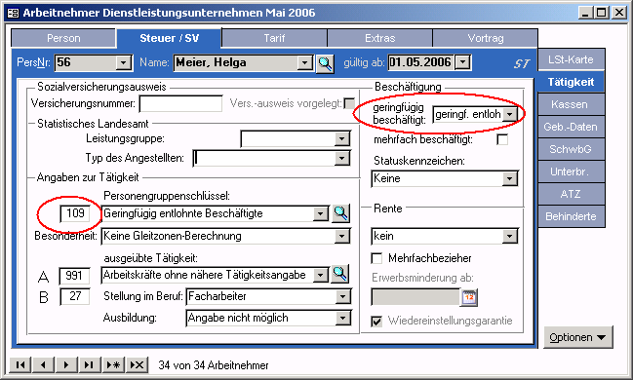
3 |  | Zu 3b.) Datenstamm – Arbeitnehmer – Steuer/SV – Tätigkeit
3 | Wechseln Sie auf die Seite <Arbeitnehmer: Steuer/ SV: Kassen>.  Wählen Sie den Eintrag 6500.  Ordnen Sie als Krankenkasse die Bundesknappschaft (Einzugstelle) zu.  Alternativ kann vorliegen:  - Beitragsfreiheit in der KV (Arbeitnehmer ist von der gesetzlichen KV befreit)  - Normale RV-Pflicht (Arbeitnehmer stockt pauschale Beiträge auf, siehe nächster Punkt)  Wenn der Mandant umlagepflichtig ist, muss für die geringfügig Beschäftigten auch Umlage an die Bundesknappschaft abgeführt werden. | 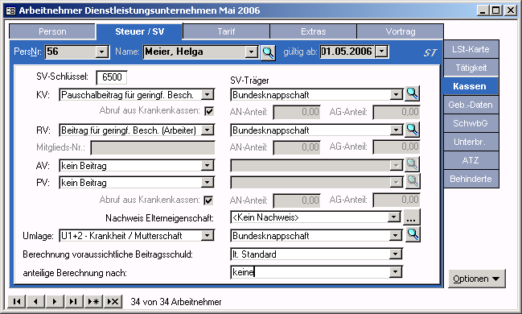
3 |  | Zu 3c.) Datenstamm – Arbeitnehmer – Steuer/SV – Kassen
3 | Aufstockung der Rentenversicherungsbeiträge durch den Arbeitnehmer
3 | Verzichtet der Arbeitnehmer auf die Renten-versicherungsfreiheit, ist statt 6500 der Beitrags-gruppenschlüssel 6100 zu verwenden.  Auch hier ist die Bundesknappschaft die zuständige Krankenkasse.  Der Arbeitgeber führt hier weiterhin Pauschalbeiträge in Höhe von 15%* ab. Der Arbeitnehmer stockt die Beiträge mit der Differenz zum Beitragssatz in der gesetzlichen RV auf (2006: 4,5%*), so dass insgesamt 19,5%* abgeführt werden.  Hierbei ist zu beachten, dass Beiträge immer vom sogenannten Mindestentgelt entrichtet werden müssen. Dieses beträgt zurzeit 155 EUR. Erhält der Arbeitnehmer ein geringeres SV-pflichtiges Entgelt, muss er die Differenz zum Mindestbeitrag selbst zahlen. Dies wird vom Programm automatisch berücksichtigt. | 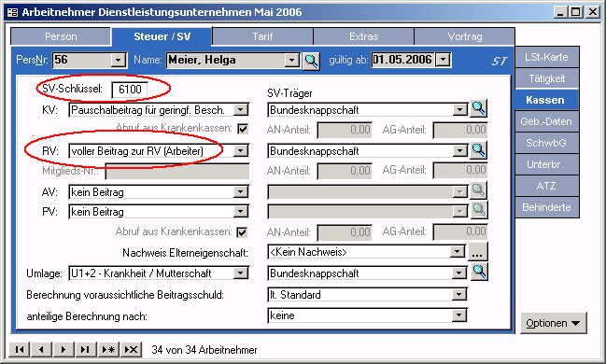
3 |  | Zu 3d.) Datenstamm – Arbeitnehmer – Steuer/SV – Kassen
4 | Bruttolohndaten erfassen und Arbeitnehmer abrechnen
4 | Geringfügig Beschäftigte können ganz gewöhnliche Gehalts- oder Stundenlohnarten erhalten. Die Besteuerung und Verbeitragung wird anhand der Einstellungen in den Stammdaten durchgeführt.

Die angegebenen Werte beziehen sie u.U. auf abweichende Zeiträume, so dass sie diese an die geltenden Vorschriften anpassen müssen.

